ANALISIS Y CLASIFICACION DEL ENUNCIADO DEL PROBLEMA EN SUS ELEMENTOS

|  |  |
| --- | --- |
| CAPTURA DE DATOS | Conocer 3 lados del triángulo para calcular el área |
| OPERACIONES ARITMETICAS | $$A=\sqrt{S}\left(S−a\right)\left(S−b\right)\left(S−c\right)$$ |
| PREGUNTAS |  |
| OBSERVACIONES |  |

2. Diagrama de Entrada-Proceso-Salida

|  |  |  |
| --- | --- | --- |
| **ENTRADAS PROCESOS SALIDAS** | | |
| Lado 1, 2 y 3 | $$A=\sqrt{S}\left(S−a\right)\left(S−b\right)\left(S−c\right)$$ | Área del triangulo |

3. Análisis de procesos aritméticos

|  |
| --- |
| Se debe tomar cada uno de los lados del triángulo y realizar la formula establecida para hallar el área. |

5. Algoritmos

|  |  |
| --- | --- |
| Paso | DESCRIPCION |
| 1 | Repetir |
| 2 | Escribir "Introduce el lado 1 del triángulo: "  Leer lado1 |
| 3 | Escribir "Introduce el lado 2 del triángulo: "  Leer lado2 |
| 4 | Escribir "Introduce el lado 3 del triángulo: "  Leer lado3 |
| 5 | Si lado1 > 0 y lado2 > 0 y lado3 > 0 Entonces |
| 6 | Si lado1 + lado2 > lado3 y lado1 + lado3 > lado2 y lado2 + lado3 > lado1 Entonces |
| 7 | s <- (lado1 + lado2 + lado3) / 2 |
| 8 | area <- Raiz(s * (s - lado1) * (s - lado2) * (s - lado3)) |
| 9 | Escribir "El area del triángulo es: ", area |
| 10 | SiNo |
| 11 | Escribir "Los valores introducidos no forman un triángulo valido. Introduce los datos nuevamente. " |
| 12 | FinSi |
| 13 | SiNo |
| 14 | Escribir "Los lados del triángulo deben ser mayores que cero, introduce los datos nuevamente. " |
| 15 | Fin Si |
| 16 | Hasta Que lado1 > 0 y lado2 > 0 y lado3 > 0 |
| 17 | FinAlgoritmo |

6. Tabla de datos

|  |  |  |  |  |  |  |  |  |
| --- | --- | --- | --- | --- | --- | --- | --- | --- |
| Identificador | Tipo | Tipo  Dato | Valor Inicial | Ámbito E P S | | | Observaciones | Documentación |
| Lado 1, lado2 y lado 3 |  | Real | 0 | E | P |  |  | Variable que indica la medida de cada uno de los lados del triángulo. |
| Area |  | Real |  |  |  | S |  | Variable que indica el area total del triángulo. |

7. Tabla de expresiones aritméticas y computacionales

|  |  |
| --- | --- |
| Expresiones Aritméticas | Expresiones Computacionales |
| $$A=\sqrt{S}\left(S−a\right)\left(S−b\right)\left(S−c\right)$$ | area <- Raiz(s * (s - lado1) * (s - lado2) * (s - lado3)) |
| s <- (lado1 + lado2 + lado3) / 2 |

8. Diagrama de flujo de datos

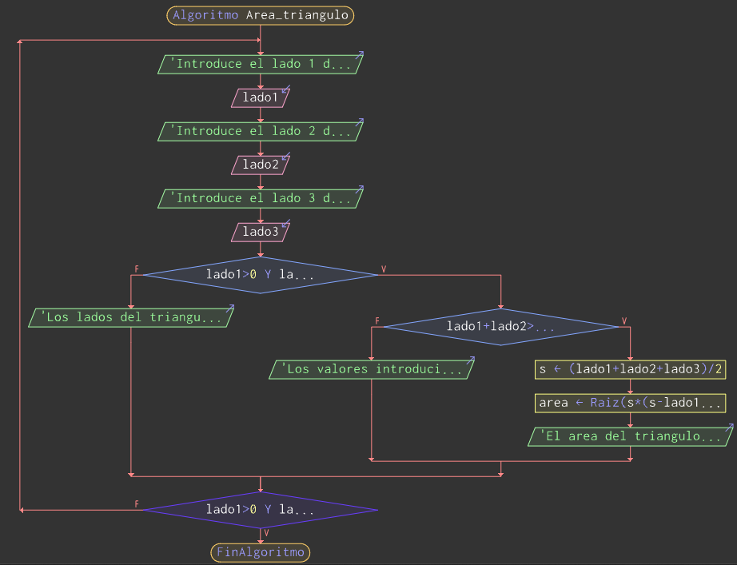

9. Prueba de escritorio

